VAINAJAKULTTI

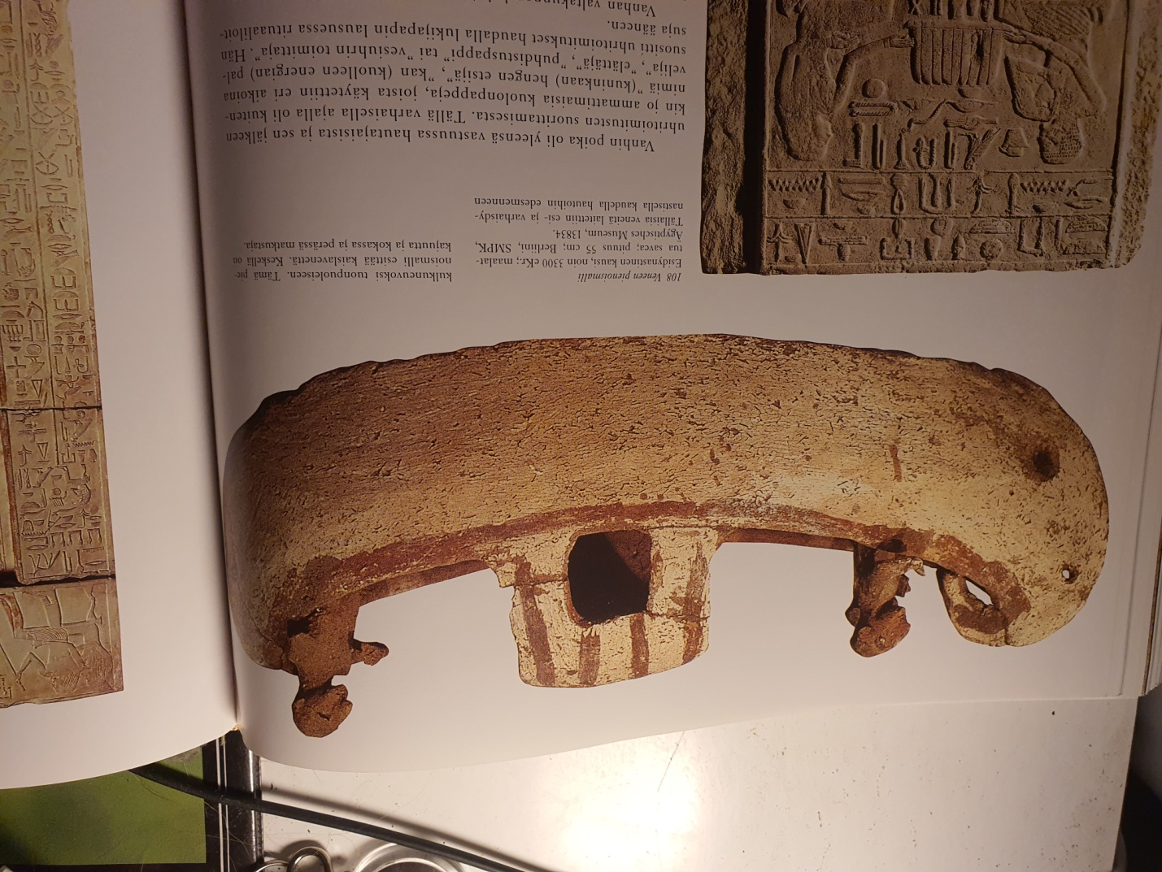

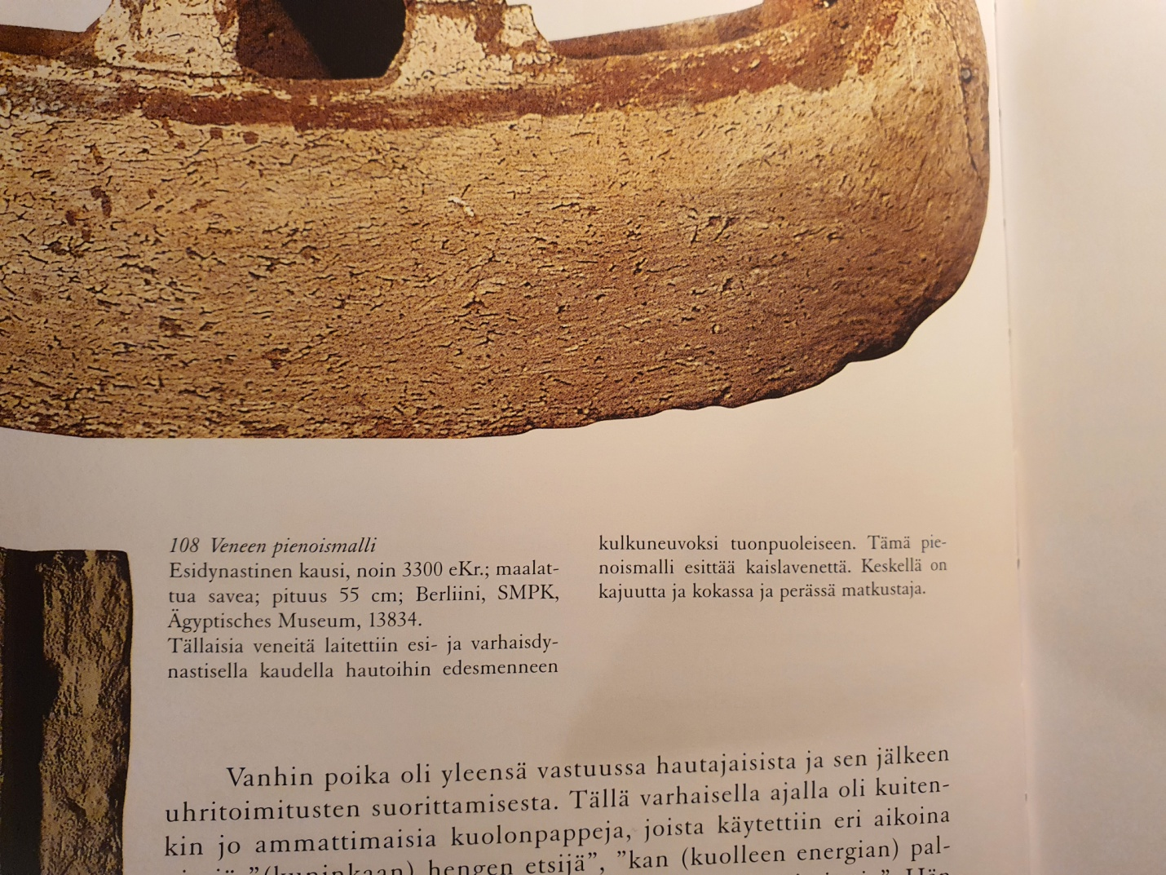

C:\Program Files (x86)\Microsoft Office\MEDIA\OFFICE12\Lines\BD21332_.gif

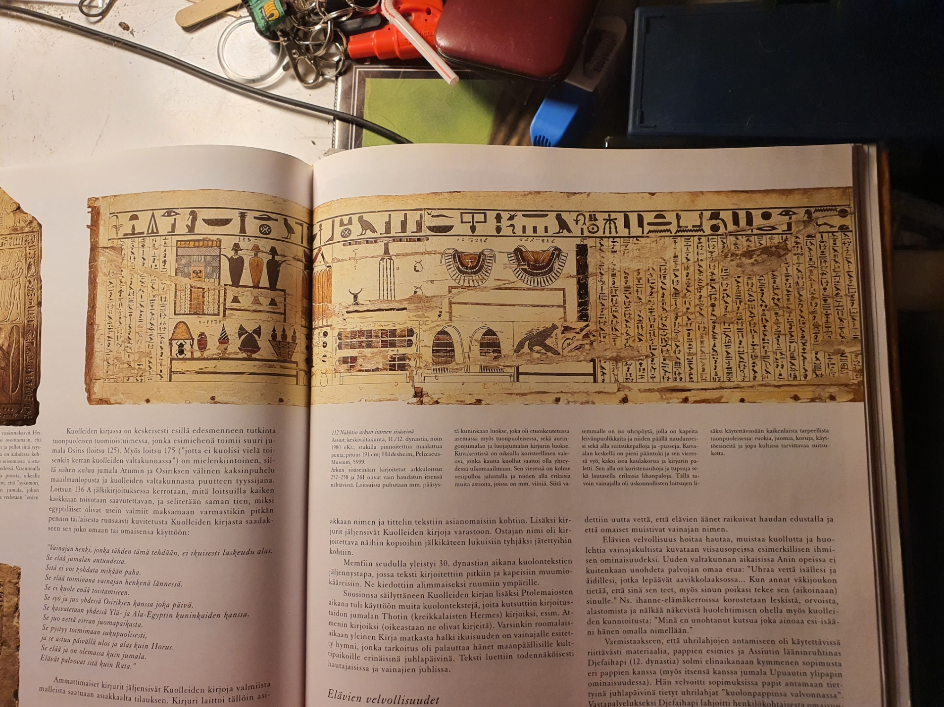

**Nakhtin arkun itäinen sisäseinä**

Assiut; keskivaltakunta,11./12.dynastia, noin 1980 eKr.; stukilla pinnoitettua maalattua puuta; pituus 191 cm.

Arkun sisäseinään kirjoitetut arkkuloitsut olivat vain haudatun itsensä nähtävissä. Loitsuissa puhutaan pääsystä kuninkaan luokse, joka oli etuoikeutetussa asemassa myös tuonpuoleisessa, sekä aurinkojumalan ja luojajumalan kirjurin luokse. Kuvakentissä on oikealla koristeellinen valeovi, jonka kautta kuollut saattoi olla yhteydessä ulkomaailmaan. Sen vieressä on kolme vesipulloa jalustalla ja niiden alla erilaisia muita astioita, joissa on mm. viiniä. Siitä vasemmalle on iso uhripöytä, jolla on kapeita leivänpuolikkaita ja niiden päällä naudanreisi sekä alla suitsukepalloja ja – pusseja. Kuva-alan keskellä on pieni pääntuki ja sen vieressä vyö, kaksi isoa kaulakorua ja tupsuja sekä lautasella erilaisia lihanpaloja. Tällä tavoin vainajalla oli uskonnollisten loitsujen lisäksi käytettävissään kaikenlaisia tarpeellista tuonpuoleisessa; ruokia, juomia, koruja, käyttöesineitä ja jopa kultissa tarvittavaa suitsuketta.

C:\Program Files (x86)\Microsoft Office\MEDIA\OFFICE12\Lines\BD21332_.gif

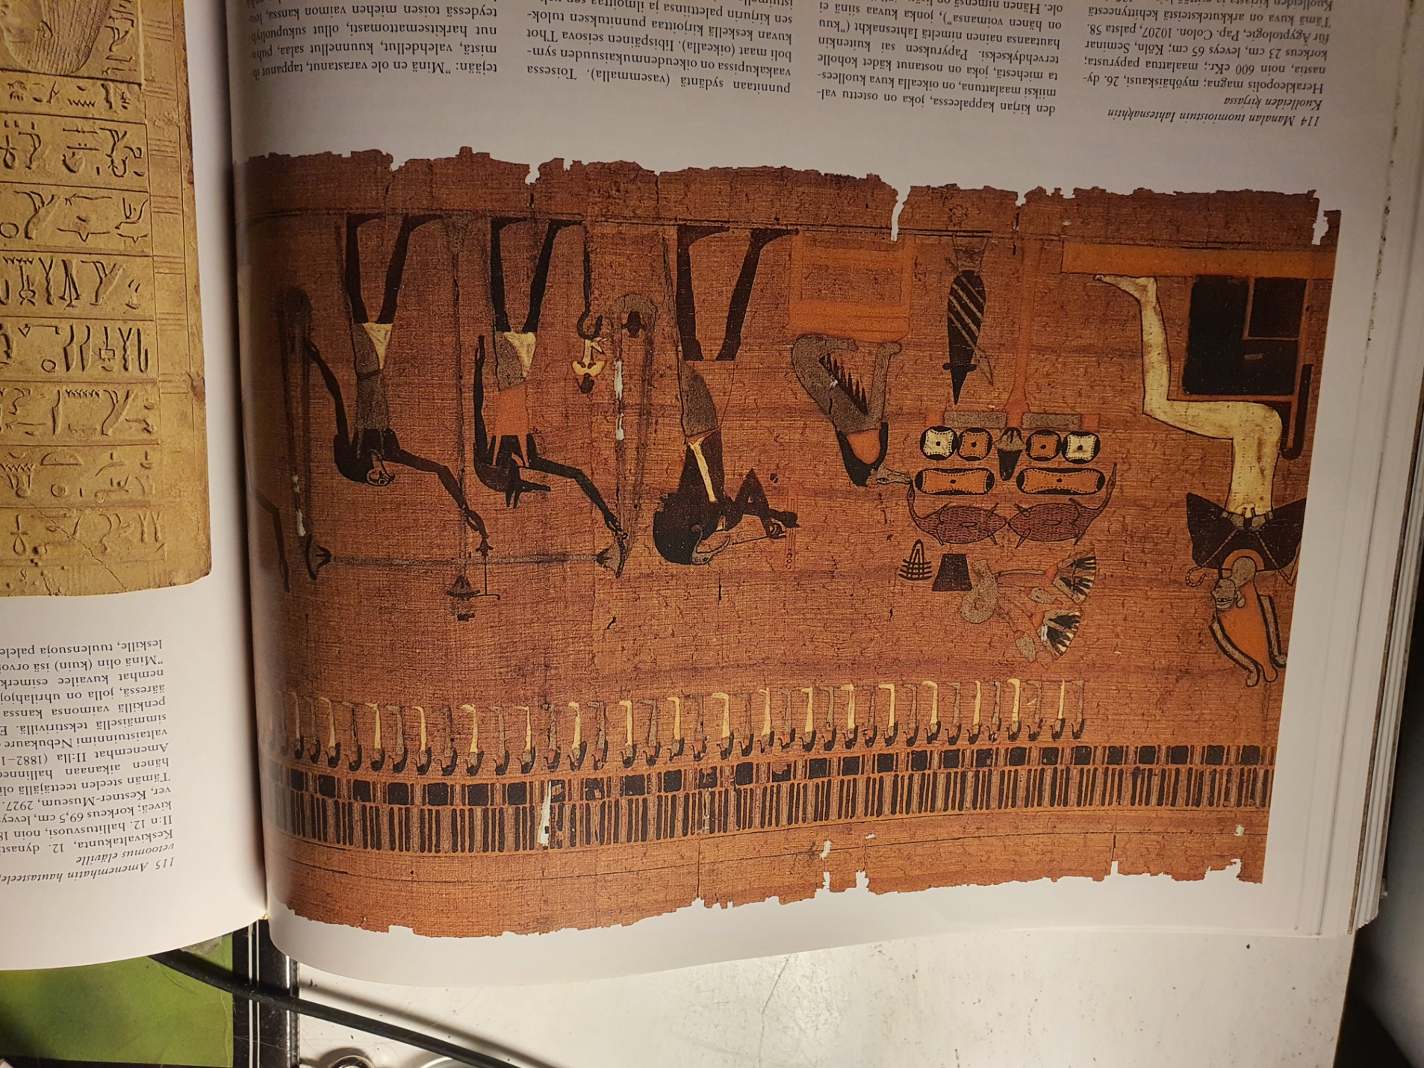

**Manalan tuomioistuin Iahtesnakhtin Kuolleiden kirjassa**

Herakleopolis magna; myöhäiskausi, 26.dynastiassa, noin 600 eKr.; maalattua papyrusta; korkeus 23 cm, leveys 65 cm.

Tämä kuva on arkkuteksteissä kehittyneestä Kuolleiden kirjasta ja esittää loitsua, jossa kuvataan astumista ”täydellisen totuuden saliin” ja ihmisten tutkailua, jonka kuolleiden ylituomari Osiris toimitti. Tässä Kuolleiden kirjan kappaleessa, joka on ostettu valmiiksi maalattuna, on oikealla kuva kuolleesta miehestä, joka on nostanut kädet koholle tervehdykseksi. Papyruksen sai kuitenkin hautaansa nainen nimeltä Iahtesnakht (” kuu on hänen voimansa”), jonka kuvaa siinä ei ole. Hänen nimensä on lisätty jälkikäteen tähän tärkeään kuvaan. Lisäksi hänen nimensä kirjoitettiin juoksevaan tekstiin jätettyihin lähes 400 aukkoon. Vaa’assa, jonka vierellä on virkamiesten jumalan Thotin pieni paviaani, punnitaan sydäntä (vasemmalla). Toisessa vaakakupissa on oikeudenmukaisuuden symboli maat (oikealla). Iibispäinen seisova Thot kuvan keskellä kirjoittaa punnituksen tuloksen kirjurin palettiinsa ja ilmoittaa sen valtaistuimellaan istuvalle kuolleiden tuomarille Osirikselle. Jos tuomio olisi hylkäävä, ”suuri syömäri”, eri petoeläimistä muodostunut sekaolento, söisi vainajan sydämen. Ylhäällä oikealla vainaja seisoo 41 pienen tuomarihahmon edessä luettelemassa tekemättömiä syntejään: ”Minä en ole varastanut, tappanut ihmistä, valehdellut, kuunnellut salaa, puhunut harkitsemattomasti, ollut sukupuoliyhteydessä toisen miehen vaimon kanssa, loukannut kuningasta tai yhtään jumalaa, enkä esittänyt olevani korkeammassa yhteiskunnallisessa asemassa kuin olen.”

C:\Program Files (x86)\Microsoft Office\MEDIA\OFFICE12\Lines\BD21332_.gif